Аналитическая справка
по итогам мониторинга сформированности предметных достижений по чеченскому языку в 5-9 классов.

Цель: диагностика сформированности предметных достижений по чеченскому языку обучающихся 5-9 классов.
Сроки: 19-24 октября 2020 года.
Форма: контрольный диктант.
Исполнитель: Абубакарова Ж.Ж., заместитель директора по УВР;
Абдурашидова Т.М., учитель чеченского языка.
Согласно плану ВСОКО с 19 по 24 октября 2020 года была проведена диагностика уровня сформированности предметных достижений по чеченскому языку в 5-9 классах в форме контрольного диктанта. Текст контрольного диктанта был насыщен орфограммами и пунктограммами, объём текста соответствовал требуемой норме.
Результаты мониторинга предметных достижений по чеченскому языку в 5-9 классах представлены в таблице.
Класс | Выпол-няло | Получили отметки |  |  |  | Уровень обучен. | Уров. кач-ва | октябрь 2019 г. |  | ФИО учителя
 |  | «5» | «4» | «3» | «2» |  |  | Уров. обучен. | Уров. кач-ва
5 | 10 | 1 | 2 | 3 | 4 | 60% | 30% | 100% | 70% | Абдурашидова
6 | 9 | 2 | 3 | 3 | 1 | 89% | 55% | 100% | 100% | Т.М.
7 | 14 | 1 | 7 | 2 | 4 | 71% | 56% | 100% | 100%
8 | 10 | 1 | 6 | 1 | 2 | 80% | 70%
9 | 14 | 5 | 4 | 3 | 2 | 85% | 64%
 | 57 | 10 | 22 | 12 | 13 | 75% | 56% | 100% | 86%
Получили отметки:
«5» - 10 обучающихся: Ташлигов А. (5 класс); Лечхаджиев А., Межидова А. (6 класс(; Осмаева М. (7 класс); Керимова М. (8 класс); Ахматова Р., Осмаев М., Тайсумова М., Садыков А., Ташлигов А. (9 класс).
«2» -13 обучающихся: Ахаева С., Эдилсултанов Д. (9 класс); Термолаев А., Умаров Д. (8 класс); Алгириев М., Алгириев Мехди, Дааев Р., Идрисов М. (7 класс); Дуруев Р. (6 класс); Асуханова М., Датагаев Х., Солтамурадов И., Солтамурадов С., Чагаев Р. (5 класс).
Диаграмма уровня обученности и качества знаний
по чеченскому языку в 5-9 классах.
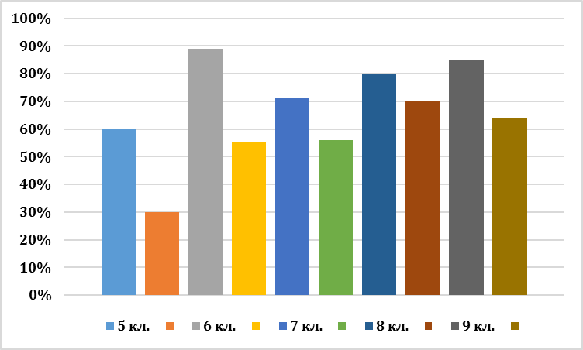
Наиболее типичные ошибки, допущенные обучающимися 5-9 классов.
5 класс:
- Правописание двойных согласных.
- Падежные окончания личных местоимений.
- Написание предлогов со словами.
6 класс:
- Написание НЕ со словами разных частей речи.
- Написание Ъ.
- Написание буквы «Й» как показателя долготы.
7 класс:
- Написание безударных гласных в корне слова.
- Написание падежных окончаний.
- Написание предлогов.
8 класс:
- Правописание безударных гласных в корне.
- Перенос слов.
- Запятая в ССП.
9 класс:
- Написание НЕ со словами разных частей речи.
- Перенос слов.
- Написание буквы «Й» как показателя долготы.

Выводы:
В мониторинге предметных достижений по чеченскому языку приняли участие 57 обучающихся 5-9 классов.
Уровень обученности составил 75%, что на 25% ниже, чем в октябре 2019 года. Снизился уровень обученности в 5, 6, 7 классах. Уровень обученности в 7 классе едва достиг минимального допустимого уровня.
Уровень качества знаний по чеченскому языку в 5-9 классах составил 56%, что также ниже на 30%.
Снизился уровень качества знаний в следующих классах:
5 класс – на 40%;
6 класс – на 45%;
7 класс – на 44%.
Результаты мониторинга позволяют сделать вывод о низком уровне сформированности предметных УУД по чеченскому языку в 5-9 классах.

Рекомендации:
- Абдурашидовой Т.М., учителю чеченского языка, на каждом уроке планировать повторение по «запавшим» темам.
- Организовать дополнительные занятия с обучающимися 5-9 классов, получившими «2» в мониторинге по чеченскому языку.
- В целях повышения мотивации обучающихся проводить уроки в соответствии с условиями ФГОС.

Заместитель директора по УВР: Абубакарова Ж.Ж.

